XV Всероссийские соревнования «Школа безопасности - 2019»

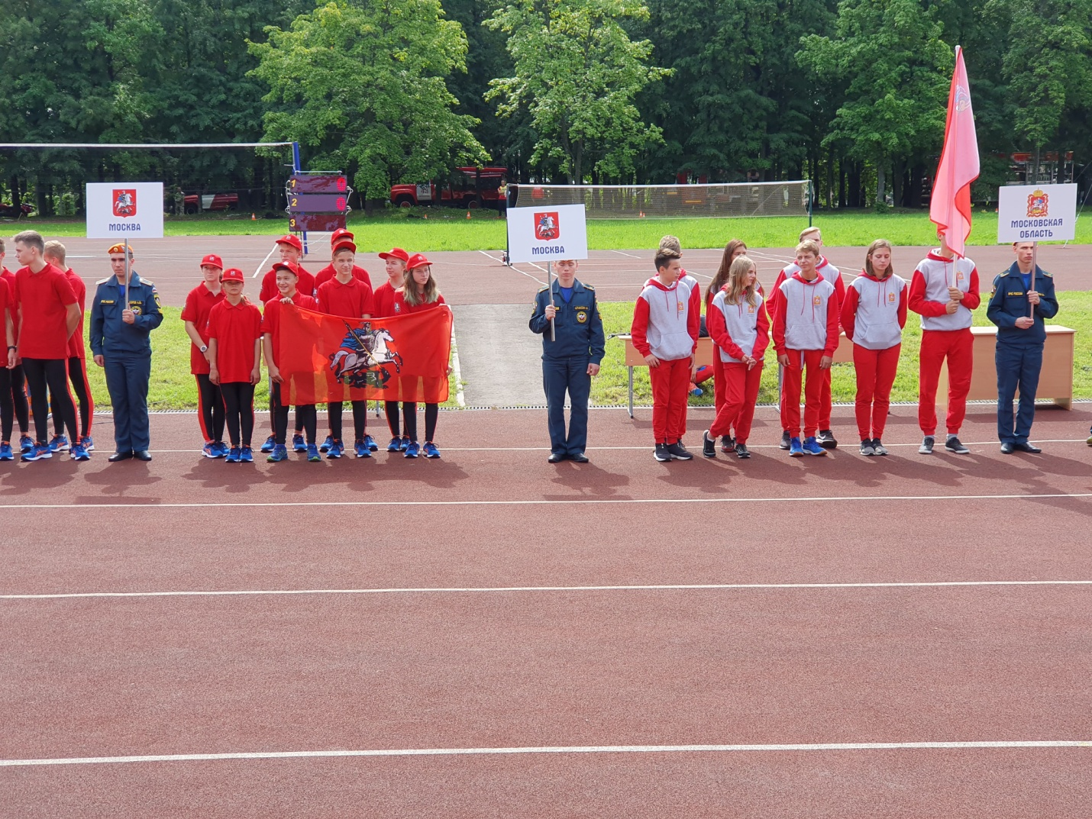

В пятницу 26 июля 2019 года в Апаринках на базе одноименного учебно-тренированного полигона пожарных и спасателей в торжественной обстановке дан старт открытию XV Всероссийским соревнованиям «Школа безопасности».
Посетить мероприятие могли все желающие. Надо сказать, что соревнования вызвали немалый интерес. К началу открытия, трибуны стадиона, где и проходило торжественное открытие, были заполнены многочисленными зрителями, в числе которых находились и болельщики команд участниц.
Открывая соревнования, команды участников напутствующими словами поздравили и пожелали им успехов заместитель министра МЧС России Илья Денисов и руководитель Департамента ГОЧСиПБ Юрий Акимов.
В этом году в соревнованиях принимают участия 18 команд, представляющие 8 Федеральных округов. И это не просто команды, а команды, которые в региональных соревнованиях заняли первые места. Напомним, что по регламенту соревнований, каждая команда участница состоит из 10 школьников младшей (13-14 лет) и старшей (15-16 лет) групп, а также, в команде обязательно участие не менее одного мальчика или девочки.
Юные спортсмены из Московской, Псковской, Брянской областей, Республики Удмуртия, Краснодарского края, Ханты-Мансийского автономного округа и Москвы всю эту неделю будут соревноваться за звание лучшей команды страны.
Как мы уже писали ранее, Москву на соревнованиях представят две команды. И что особенно приятно, что одна из них, команда младшей группы Юго-Западного административного округа ГБОУ школы №2009 — туристический клуб «Солнечный ветер» под руководством Сергея Карпушина. Команда имеет за плечами немалый опыт. Ребята постоянно занимаются спортивным туризмом и не первый год участвуют в соревнованиях.
Командам участницам предстоит пройти сложные этапы соревнований: маршрут выживания, поисково-спасательные работы, силовые испытания организация быта в полевых условиях, ориентирование на местности и оказании первой помощи пострадавшим.
И как всегда ожидается упорная и сложная борьба за призовой пьедестал.
Мы верим в нашу команду, в её дружный и слаженный коллектив, в спортивное мужество и волю к победе! Желаем нашим ребятам удачи!

